第〇分団

**ここに住んでいる　ここで働いている**

**だから　守れることがあります**

消防団員

募集

消防団員

募集

|  |  |
| --- | --- |
| 団員報酬と福利厚生 | |
| 年額報酬 | 団員：36,500円（機能別消防団員にあっては10,000円）　※階級に応じて変動 |
| 出勤報酬 | 火災、その他の災害　8時間以上8.000円　※出動時間に応じて変動  警戒、訓練等　1日につき2,000円 |
| 公務災害補償 | 消防団活動中に負傷や病気をした場合に損害を補償します。 |
| 福祉共済 | 活動内外にかかわらず事故や疾患により7日以上入院した場合などに見舞金がもらえます。 |
| 退職報償金 | 消防団員として5年以上勤務して退職した者に、階級や勤務年数に応じて支給するものです。例）5年以上　6年未満　団員階級：20万円 |

消防団員は、様々な仕事に就きながら、地域の安心安全な暮らしを守るために消防団員活動に従事しています。

市内に在住、もしくは在勤の18歳以上の健康な方なら男女問わず参加できます。





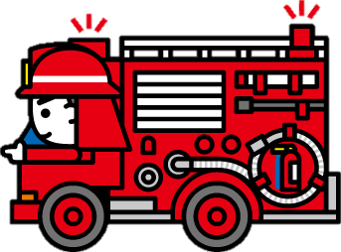

協力してもらえる方は下記までご連絡ください。

QRコード

◆富士吉田市役所安全対策課　消防担当

　　TEL　0555-22-1111　内線222、249

または管轄の消防団

◆富士吉田市消防団 第〇分団 分団長

　　TEL　090-＊＊＊-＊＊＊＊

連絡先



富士吉田市HP消防団

第〇分団

|  |  |
| --- | --- |
| 団員報酬と福利厚生 | |
| 年額報酬 | 団員：36,500円（機能別消防団員にあっては10,000円）　※階級に応じて変動 |
| 出勤報酬 | 火災、その他の災害　8時間以上8.000円　※出動時間に応じて変動  警戒、訓練等　1日につき2,000円 |
| 公務災害補償 | 消防団活動中に負傷や病気をした場合に損害を補償します。 |
| 福祉共済 | 活動内外にかかわらず事故や疾患により7日以上入院した場合などに見舞金がもらえます。 |
| 退職報償金 | 消防団員として5年以上勤務して退職した者に、階級や勤務年数に応じて支給するものです。例）5年以上 ６年未満　団員階級：20万円 |

消防団員

消防団員

募集

募集



消防団員は、様々な仕事に就きながら、地域の安心安全な暮らしを守るために消防団員活動に従事しています。市内在住、もしくは在勤の18歳以上の健康な方なら男女問わず参加できます。

協力してもらえる方は下記までご連絡ください。

◆富士吉田市役所安全対策課　消防担当

　　TEL　0555-22-1111　内線222、249

または管轄の消防団

◆富士吉田市消防団 第〇分団 分団長

　　TEL　090-＊＊＊-＊＊＊

連絡先

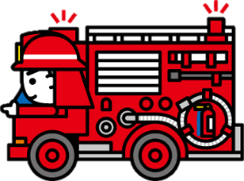



富士吉田市HP消防団